(完成时间：100分钟，总分：110分)
一、单项选择题(本题共10小题，每小题4分，共40分．每小题只有一个选项正确，把正确选项前的序号涂在答题卡上)
1．关于E=F/q与E=kQ/r²，下列说法正确的是 （ ）
A．E=F/q只适于真空中点电荷电场
B．由E=F/q可知，E与F成正比，与q成反比
C．由F=kQ₁Q₂/r²知，kQ₂/r²是点电荷Q₂在Q₁处产生的场强，而kQ₁/r²是点电荷Q₁在Q₂处产生的场强
D．由E=kQ/r²可知，E与Q成正比，与r²成反比
2．下列说法中正确的是：（ ）
A．根据可知，磁场中某处的磁感应强度$P=I^{2}\left(R_{1}+R_{2}\right)$与通电导线所受的磁场力成正比
B．根据$P>\text{UI}$可知，在磁场中某处放置的电流越大，则受到的安培力一定越大
C．根据$P<\text{UI}$可知，闭合回路的面积越大，穿过该线圈的磁通量一定越大
D．根据$ΔV=V_{0}−V=\frac{a−1}{a}V_{0}$可知，线圈中磁通量变化越快，线圈中产生的感应电动势一定越大
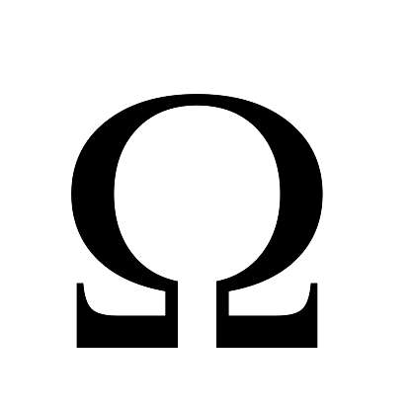
3．有一电场的电场线如图所示，电场中A、B两点电场强度的大小和电势分别用E_{A}、E_{B}和φ_{A}、φ_{B}表示，则( )
A．E_{A}>E_{B}，φ_{A}>φ_{B} B．E_{A}>E_{B}，φ_{A}<φ_{B}
C．E_{A}<E_{B}，φ_{A}>φ_{B} D．E_{A}<E_{B}，φ_{A}<φ_{B}

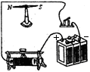
4．如图所示，为演示电流对磁极作用力的实验，图中所示的小磁针跟它上方的导线平行．当闭合开关时可观察到的现象是: ( )
A．小磁针极垂直纸面向里偏转
B．小磁针极垂直纸面向外偏转
C．小磁针极向上偏转
D．小磁针极向下偏转

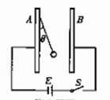

5.如图所示，平行板电容器竖直放置，A板上用绝缘线悬挂一带电小球，静止时，绝缘线与固定的A板成θ角，平移B板，下列说法正确的是（ ）
A．S闭合，B板向上平移一小段距离，θ角不变
B．S闭合，B板向左平移一小段距离，θ角变小
C．S断开，B板向上平移一小段距离，θ角变小
D．S断开，B板向左平移一小段距离，θ角变大
6.．理发用的电吹风中有电动机和电热丝，电动机带动风叶转动，电热丝给空气加热，得到热风将头发吹干。设电动机线圈的电阻为R₁，它与电阻为R₂的电热丝串联，接到直流电源上，电吹风两端电压为U，电流为I，消耗的电功率为P，则有（ ）
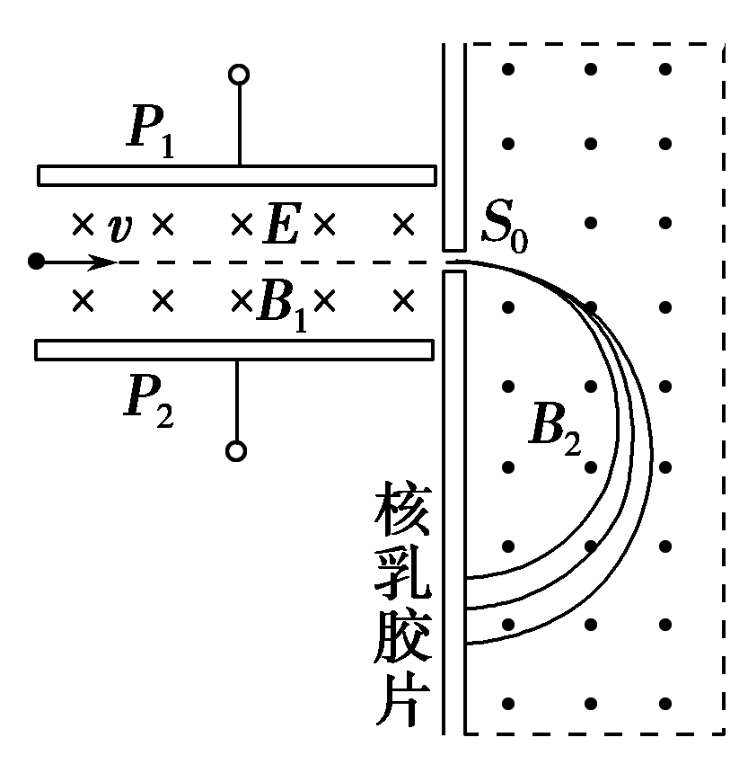
A．$P=I^{2}\left(R_{1}+R_{2}\right)$ B．
C．$P>\text{UI}$ D．$P<\text{UI}$
7．1922年英国物理学家阿斯顿因质谱仪的发明、同位素和质谱的研究荣获了诺贝尔化学奖．若速度相同的同一束粒子由左端射入质谱仪后的运动轨迹如图所示，则下列相关说法中正确的是: ( )
A．该束带电粒子带负电
B．在磁场中运动半径越大的粒子，比荷越小
C．速度选择器的极板带负电
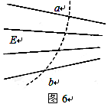
D．在磁场中运动半径越大的粒子，质量越大
8．已知负电荷在电场中划过的轨迹为曲线ab，图中只画出电场线的疏密，并没有标出电场线的方向，则 ( )
A．不论该负电荷如何运动，在a、b点的电势能有 ε_{a}>ε_{b}
B．不论该负电荷如何运动，在a、b点的加速度有 a_{a}<a_{b}
C．不论该负电荷如何运动，在a、b点的电势有 φ_{a}>φ_{b}
D．不论该负电荷如何运动，在a、b点的速度有 v_{a}>v_{b}
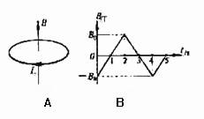
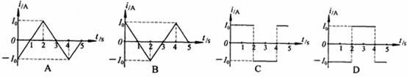
9．在竖直方向的匀强磁场中，水平放置一圆形导体环。规定导体环中电流的正方向如图A所示，磁场向上为正。当磁感应强度B随时间t按图B变化时，下列能正确表示导体环中感应电流变化情况的是（ ）

10．如图所示，用相同导线制成的边长为或的四个单匝闭合回路，它们以相同的速度先后垂直穿过正方形匀强磁场区域，磁场方向垂直纸面向外，区域宽度大于．则进入磁场过程中，电流最大的回路是:( )
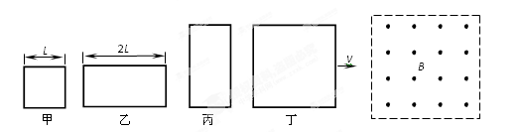

A．甲 B．乙 C．丙 D．丁
二．实验题（17分）（11题3分，12题14分）
11．欧姆表是由表头、干电池和调零电阻等串联而成的，有关欧姆表的使用连接，以下说法不正确的是（ )
 A．使用前检查指针是否指在左侧“0”刻度处
B．测电阻前要使红黑表笔相接，调节调零电阻，使表头的指针指右侧零
C．红表笔与表内电池负极相连接，黑表笔与表内电池正极相连接
D．测电阻时，表针向右偏转角度越大，待测电阻阻值越大
12．有一金属电阻丝的阻值约为20，现用以下实验器材测量其电阻率：
A．电压表 (量程0～15V，内阻约为15)
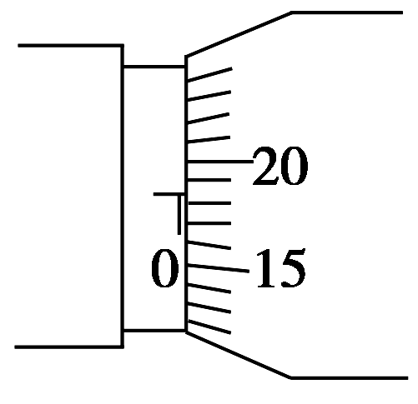
B．电压表 (量程0～3V，内阻约为3)
甲
C．电流表 (量程0～0.3A，内阻约为0.5)
D．电流表(量程0～3A，内阻约为0.1)
E．滑动变阻器$F=F_{A}=\text{IlB}=\frac{\text{Blv}}{2R}\text{lB}=0\text{.}\text{25}t$(阻值范围0～1，允许最大电流0.2A)
F．滑动变阻器(阻值范围0～20，允许最大电流1.0A)
G．螺旋测微器
H．电池组(电动势3V，内电阻约为0.5)
I． 开关一个和导线若干
（1）某同学决定采用分压式接法调节电路．为了比较准确地测量出电阻丝的电阻，电压表选___①_____，电流表选__②______，滑动变阻器选___③_____．(只需填写器材前面的字母)
（2）用螺旋测微器测量该电阻丝的直径，示数如图甲所示，该电阻丝直径的测量值＝________mm；
（3）如图乙所示，将电阻丝拉直后两端分别固定在刻度尺两端的接线柱和上，其间有一可沿电阻丝滑动的触头，触头的上端为接线柱．当按下触头时，它才与电阻丝接触，触头位置可在刻度尺上读出．
该同学测电阻丝电阻的实物连接如图丙所示，在连接最后一根导线的左端到电池组正极之前，请指出其中仅有的2个不当之处，并说明如何改正．
A． B．________________________

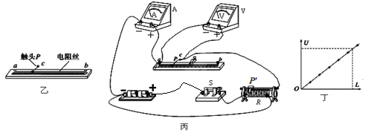

（4）实验中改变触头与电阻丝接触的位置，并移动滑动变阻器的滑片，使电流表的示数保
持不变，记录对应的电压表的示数和接入电路的电阻丝的长度．
利用测量数据描点作出图线，如图丁所示，并求得图线的斜率为．则用电阻丝的直径、电流和斜率表示电阻丝的电阻率＝________．

三、计算题（4小题，共53分）解答应写出必要的文字说明、方程式和重要演算步骤，只写出最后的答案的不能得分，有数值计算的题，答案中必须明确写出数值和单位。
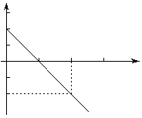
13.（10分）如图甲所示，均匀的金属圆环环面积s=0.5m²，电阻r=0.1Ω，环上开一小口，用不计电阻的导线接一R=0.4Ω的电阻。与环同心的圆形区域内有垂直与环平面向外的匀强磁场，当磁场的磁感应强度B按图乙所示规律变化时（规定磁场垂直环面向外时B为正），
O
A
B
R
O
B(T)
2
-2
2
4
6
t(s)
求：（1）环上感应电动势的大小；
（2） A、B两点的电势差；
图图甲

图图乙

14.（12分）如图，质量为m、电量为-e的电子，从A点以速度v₀垂直场强方向射入匀强电场中，从B点射出电场时的速度方向与电场线成120º角，
120⁰
A
B
V₀
VV
问：（1）电子在B点的速度V多大？
（2）A、B两点间的电势差是多少？

15．（15分），在pON区域有如图所示的匀强磁场。一束质量为、电量为的粒子以不同的速率（速率范围0~）自点垂直于射入区域Ⅰ．其中以最大速率射入的粒子恰能垂直于飞出区域Ⅰ．已知间距为，不计粒子重力以及粒子间的相互作用．
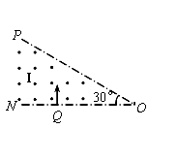
试求：（1）区域Ⅰ中匀强磁场的磁感应强度大小；
（2）分界线上，有粒子通过的区域的长度．

16.（16分）如图，A、B、C三板平行，B板延长线与圆切于P点， C板与圆切于Q点。离子源产生的初速为零、带电量为q、质量为m的正离子被电压为U₀的加速电场加速后沿两板间中点垂直射入匀强偏转电场，偏转后恰从B板边缘离开电场，经过一段匀速直线运动，进入半径为r的圆形匀强磁场，偏转后垂直C板打在Q点。（忽略粒子所受重力）（，，偏转电场极板长、板间距，）

求：（1）偏转电压U；
（2）粒子进入磁场时速度的大小及速度与B板的夹角；
（3）磁感应强度B的大小。

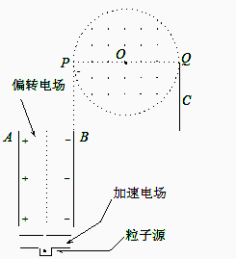

参考答案：
11.D
12. 每空2分。
（1）B、C、F
（2）0.185（0.182至0.186均可）
（3）A:开关应该处于断开状态
B：滑动变阻器滑片P’应当滑到最右端
（4）
13(10分).
解：（1）由法拉第电磁感应定律：
4分
（2）由闭合电路欧姆定律： 2分
2分
由楞次定律，电流为逆时针， 2分
14.(12分)解：（1）电子在电场中做类平抛运动
在B点的速度V=V₀/COS30⁰ ① （4分）
$W_{\text{AB}}=\frac{1}{2}{\text{mv}}^{2}−\frac{1}{2}{\text{mv}}_{0}^{2}$ ② （4分）
有电势差的定义
③ （2分）
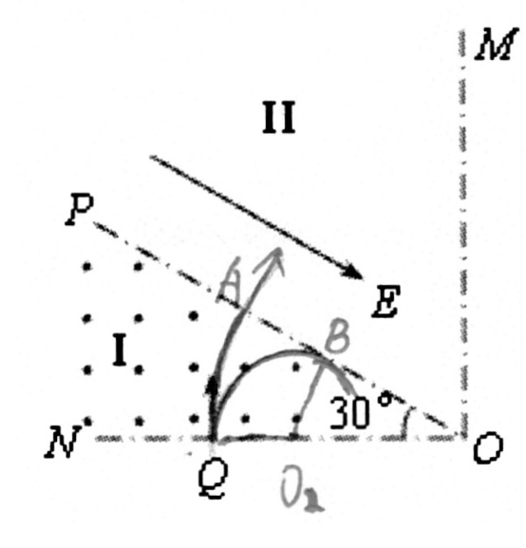
由①②③式解得 （2分）
15.（15分）
解：（1）速度为v₀的粒子轨迹半径为d，则由得（6分）
（2）速度为v₀从A处飞过OP，速度最小的且能飞过OP的粒子的轨迹与OP相切与B点，设这种粒子的轨迹半径为r₂，则：
由几何关系可得，
又，所以 （9分）
16(16分). 解：（1）电加速： 1分
电偏转： 1分
1分
1分
解得： 1分
（2）电偏转：
合速度大小为： 3分
方向为：
2分
